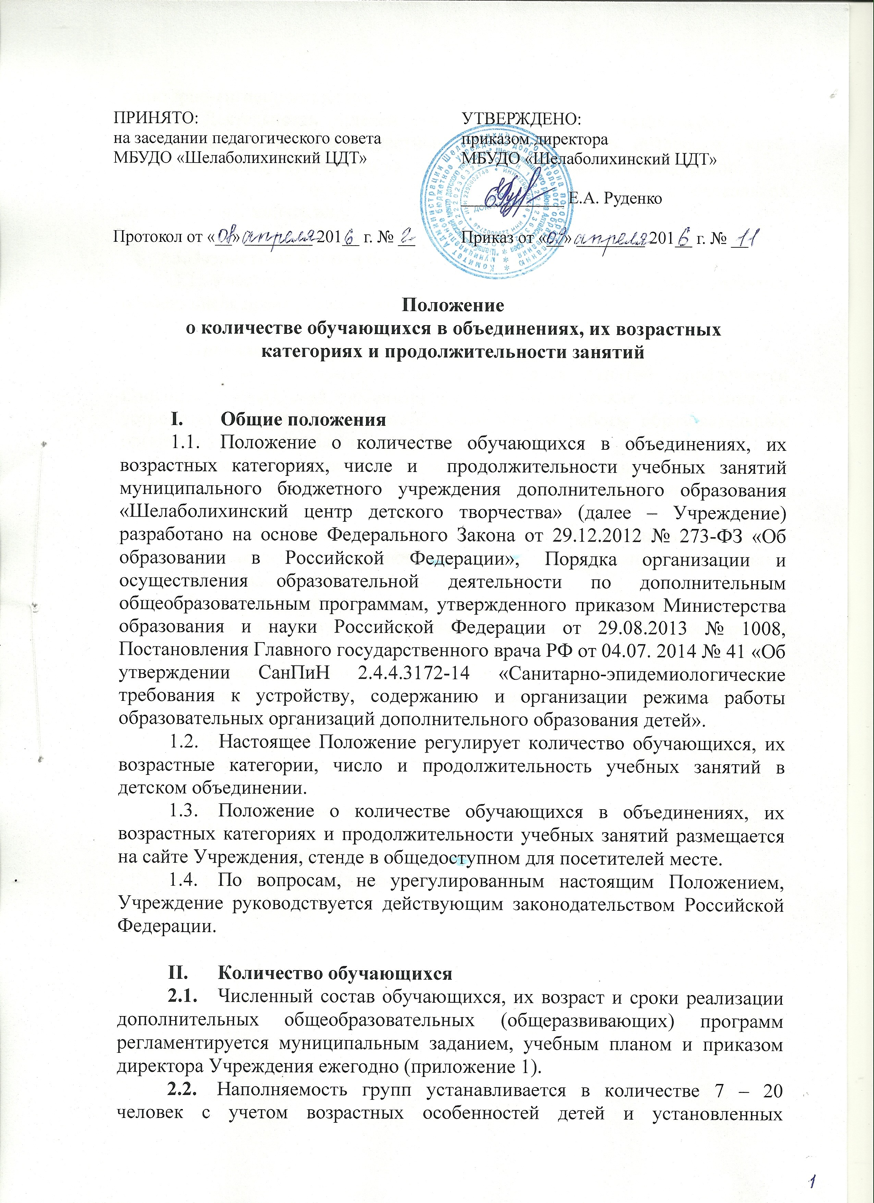

санитарно-гигиенических норм.
2.3.Деятельность детей в Учреждении осуществляется в одновозрастных и разновозрастных объединениях по интересам (клуб, студия, ансамбль, группа, секция, театр, школа), а также индивидуально.
2.4. Каждый обучающийся имеет право заниматься в нескольких объединениях, менять их.

3.Возрастные категории обучающихся.
3.1. Участниками образовательного процесса в учреждении являются обучающиеся преимущественно с 5 до 18 лет.

4.Продолжительность учебных занятий.
4.1.Число и продолжительность учебных занятий определяется СанПиН 2.4.4.3172-14 «Санитарно-эпидемиологические требования к устройству, содержанию и организации режима работы образовательных организаций дополнительного образования детей».
4.2.Занятия начинаются не ранее 9.00 часов и заканчиваются не позднее 20.00 часов. Для обучающихся 16 – 18 лет возможно окончание занятий в 21.00 часов.
4.3.Рекомендуемая продолжительность занятий детей в учебные дни – не более 3-х академических часов в день, в выходные и каникулярные дни – не более 4-х академических часов.
4.4.Занятия с использованием компьютерной техники организуются в соответствии с гигиеническими требованиями к персональным электронно- вычислительным машинам и организации работы.
4.5.Продолжительность непрерывного использования на занятиях интерактивной доски для детей 7-9 лет составляет не более 20 минут, старше 9 лет – не более 30 минут.
4.6.После 30-40 минут теоретических занятий организовывается перерыв длительностью не менее 10 минут.

5.Заключительные положения
5.1.Настоящее положение вводится в действие с момента утверждения приказом директора МБУДО «Шелаболихинский ЦДТ».
5.2. Срок действия настоящего положения бессрочно.

Приложение 1

Количество обучающихся в объединениях, их возрастные категории и продолжительность учебных занятий

2018 – 2019 учебный год
№ п/п | Направленность и наименование программы | Число и продолжительность учебных занятий в день | Число занятий в неделю | Возрастные категории обучающихся | Наполняемость групп (человек) | Срок освоения программы
1. | Техническая | 2-3 по 40 мин | 2 - 3
1.1. | Дополнительная общеобразовательная программа «Деревообработка»; объединение «Деревообработка» | 3 по 40 мин | 2 - 3 | 9 - 16 лет | 7 – 10 чел. | 2 года
1.2. | Дополнительная общеобразовательная программа «Выжигание»; объединение «Выжигание» | 2,5 по 40 мин  2 по 40 мин | 2 - 3 | 7 – 14 лет | 7 – 10 чел. | 1 год
1.3. | Дополнительная общеобразовательная программа «Умелые руки»; объединение «Умелые руки» | 3 по 40 мин | 2 - 3 | 8 - 17 лет | 10 – 15 чел. | 1 год
2. | Художественная | 2 - 3 по 40 мин | 2 - 3
2.1. | Дополнительная общеобразовательная программа «Радуга детских голосов»; вокальная студия «Семицветик» | 2 - 3 по 40 мин. (групповые занятия);  30 - 45 мин. (индивидуальные занятия); | 2 - 3 | 6 – 18 лет | 10 – 15 чел. | 3 года
2.2. | Дополнительная общеобразовательная программа «Золотой каблучок»; хореографическая студия «Солнышко» | 2 по 30 мин. для детей в возрасте до 8 лет;  2 по 40 мин. - для остальных обучающихся; | 2 - 4 | 5 – 18 лет | 10 – 15чел. | 2 года
2.3. | Дополнительная общеобразовательная программа «Танцевальный калейдоскоп»; хореографическая студия «ДЭНС» | 2 по 30 мин. для детей в возрасте до 8 лет;  2 -3 по 40 мин. - для остальных обучающихся; | 2-4 | 8 – 15 лет | 10 – 15 чел. | 3 года
2.4. | Дополнительная общеобразовательная программа «Разноцветные бусинки»; объединение «Разноцветные бусинки» | 2 - 3 по 40 мин | 2 - 3 | 7 – 10 лет | 10 – 15 чел. | 1 год
2.5. | Дополнительная общеобразовательная программа «Умелые ручки»; объединение «Умелые ручки» | 2 - 3 по 20 мин | 2 - 3 | 5 - 7 лет | 10 – 15 чел. | 1 год
2.6. | Дополнительная общеобразовательная программа «Вязание крючком»; объединение «Рукодельница» | 2 - 3 по 40 мин | 2 - 3 | 8 – 12 лет | 10 – 15 чел. | 2 года
2.7. | Дополнительная общеобразовательная программа «Мир красоты»; объединение «Салон ШТУЧКА» | 2 - 3 по 45 мин | 2 - 3 | 7 - 14 лет | 10 – 15 чел. | 3 года
2.8. | Дополнительная общеобразовательная программа «Моя подружка – мягкая игрушка»; объединение «Мягкая игрушка» | 2 - 3 по 45 мин | 2 - 3 | 9 - 14 лет | 10 – 15 чел. | 2 года
2.9 | Дополнительная общеобразовательная программа «Мастерская радости»; объединение «Мастерская радости» | 2 - 3 по 20 мин | 2 - 3 | 5 - 7 лет | 10 – 15 чел. | 1 год
2.10 | Дополнительная общеобразовательная программа «Радуга талантов»; вокальная студия «Вокальный» | 2 - 3 по 40 мин. (групповые занятия);  30 - 45 мин. (индивидуальные занятия); | 2 - 3 | 6 – 18 лет | 10 – 15 чел. | 2 года
3. | Туристско-краеведческая | 2 - 4 по 40 мин.;  занятия на местности или поход - до 8 часов;
3.1. | Дополнительная общеобразовательная программа «Пешеходный туризм»; объединение «Робинзоны» | 2 - 4 по 40 мин.;  занятия на местности или поход - до 8 часов; | 2 - 4;  1 - 2 похода или занятия на местности в месяц | 10 – 18 лет | 10 – 15 чел. | 3 года

